Objetivo: Promover conductas seguras sobre el uso de escaleras para reducir los riesgos de caídas

Muchas caídas ocurren en las escaleras. Los empleadores son responsables de seguir los requisitos de construcción para hacer que las escaleras y pasamanos sean lo más seguros posible. No obstante, los empleados también tienen la responsabilidad de comportarse de manera segura para reducir los riesgos de caídas.
Conductas seguras
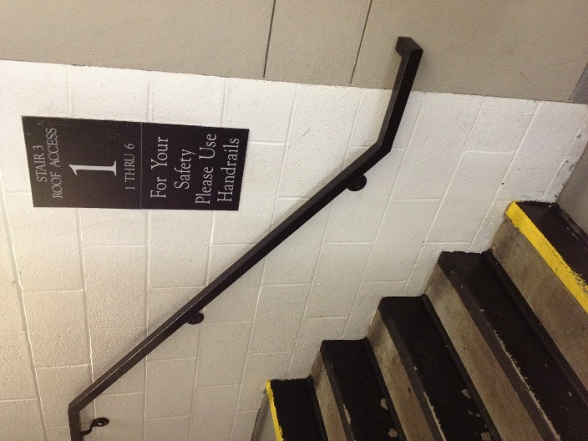
- Use siempre los pasamanos cuando suba o
baje por las escaleras.
- No se apresure por las escaleras.
- Tenga cuidado y manténgase concentrado; no se distraiga. (Por ejemplo, no use su teléfono celular mientras está en las escaleras).
- Controle los peligros, como obstáculos o las superficies resbaladizas.
- Use calzado que se ajuste adecuadamente con suelas antideslizantes.
- Conozca los efectos de cualquier tipo de medicamentos que esté tomando que podrían afectar su equilibrio o la percepción
de la profundidad.
- Nunca lleve objetos grandes que bloqueen su visión o que requieran el uso de ambas manos. Mantenga libre una de las manos para sostenerse a un pasamanos.
- Manténgase hacia el lado derecho cuando otras personas estén en las escaleras.
- Limpie de inmediato los objetos molestos y los derrames en las escaleras.
- Informe a la gerencia si las escaleras están dañadas o presentan defectos; o bien, si la iluminación es inadecuada.
Este formulario deja constancia de que la capacitación que se ha detallado aquí se presentó a los participantes enumerados. Al firmar el presente formulario, cada participante reconoce haber recibido la capacitación.

Organización: Fecha:

Instructor: Firma del instructor:

Participantes de la clase:

Nombre: Firma: Fecha:

Nombre: Firma: Fecha:

Nombre: Firma: Fecha:

Nombre: Firma: Fecha:

Nombre: Firma: Fecha:

Nombre: Firma: Fecha:

Nombre: Firma: Fecha:

Nombre: Firma: Fecha:

Nombre: Firma: Fecha:

Nombre: Firma: Fecha:

Nombre: Firma: Fecha:

Nombre: Firma: Fecha:

Nombre: Firma: Fecha:

Nombre: Firma: Fecha:

Nombre: Firma: Fecha:

